EURÓPAI JELENTÉS

AZ EGÉSZ ÉLETEN ÁT TARTÓ TANULÁS MINŐSÉGÉRŐL

Felnőttképzés. 2003. 1.sz. 30-32 old.

A 2000-ik év márciusában megtartott „Lisszaboni Európa Tanács" azt a nagyhorderejű stratégiai célt tűzte ki, hogy „Európa 2010-re váljék a legversenyképesebb és legdinamikusabb tudásalapú gazdasággá a világon, több s jobb munkával és a nagyobb társadalmi kohézióval legyen képes a fenntartható gazdasági növekedésre". Az államfők Lisszabonban határozatukban ugyanakkor hangsúlyozták az oktatás és a képzés központi szerepét ennek megvalósításában. Mindez azonban nem választható el az egész életen át tartó tanulás és annak részeként a felnőttoktatás és képzés hatékonyságának, minőségének gyors és dinamikus fejlesztésétől.

Az EU és az oktatás minőségértékelése

Az Európai Közösség már megalakulása óta felelősséget érez az oktatás, az egész életen át tartó tanulás minőségi fejlesztése iránt, amelyet különböző dokumentumokban deklarál (pl. a Közösségi Szerződés 149. pontja). Az Európai Bizottság sokirányú akcióprogramjainak is (úgymint „Sokrates", „Leonardo da Vinci") fő prioritása szintén az ember egész életét végig kísérő ismeret- és készségfejlesztés kvalitásának segítése, ösztönzése. Az Európai Tanács s az Európai Parlament a Bizottság javaslatára, annak tanácsaival és állásfoglalásaival, további nyomatékot adott a minőség fontosságának az oktatásban és képzésben (Council Recom-mendation of 24 September l998). A folyamat legújabb, nagy horderejű lépése volt, hogy az európai országok oktatási miniszterei az 1998 júniusában, Prágában tartott tanácskozásukon felkérték a Bizottságot: hozzon létre egy szakértői munkacsoportot az egész életen át tartó tanulás minőségi mutatóinak megalkotására, amelynek segítségével értékelni lehet majd a nemzeti oktatási rendszereket, és össze lehet hasonlítani azokat egymással. Alapos előkészítés után a „task force" meg is alakult, amelynek tagjai 34 európai ország küldöttei, valamint az OECD és az UNESCO képviselői lettek, továbbá részt vett az ismérvek kidolgozásában a CEDEFOP és az Eurydice részéről szintén egy-egy fő.
A szakértők 2001 februárjában nyújtották be javaslatukat, amelyet még ugyanabban az évben az Eurostat által megrendezett pármai konferencia elfogadott. A megjelent statisztikus szakemberek és az adatokat érdemben felhasználó oktatás- és felnőttoktatás politikusok egyetértettek abban, hogy a benyújtott 15 minőségi indikátor segítségével, az egész életen át tartó tanulás fogalmi keretében, mindig értékelni lehet a jelenlegi helyzetet, mennyiségileg nyomon követhető a kitűzött cél teljesítése. A javaslat alkalmas a továbbfejlesztésre, és betekintést nyújt ahhoz, hogy az egyes faktorok hogyan vesznek részt az eredmények elérésében. Fontos szempont volt a rendszer tanulóközpontú megközelítése.

Az európai felnőttkori tanulás minőségmérésének indikátorai

A terület
Készségek, kompetenciák és attitűdök
1. Szövegértési készség (Literacy)
2. Számolási készség (Numeracy)
3. Új készségek a tudástársadalomban (idegen nyelv, IT, vállalkozói készség, etc.)
4. A tanulás megtanulásának készsége
5. Aktív állampolgárság, kulturális és társadalmi készségek

B terület
Hozzáférhetőség és részvétel
6. Hozzáférhetőség az egész életen át tartó tanuláshoz
7. Részvétel az egész életen át tartó tanulásban

C terület
Források az egész életen át tartó tanulás számára
8. Beruházások az egész életen át tartó tanulásba
9. Tanárok (educators) és a tanulás (ld.tan árok továbbképzése)
10. ICT (Information Communication Technology) a tanulásban

D.terület
Stratégiák és rendszerfejlesztés
11. Az egész életen át tartó tanulás stratégiái
12. Az ellátás koherenciája
13. Tanácsadás és tanulásvezérlés (Consuelling and Guidance)
14. Akkreditáció és bizonyítvány
15. Minőségbiztosítás

Az egyes indikátorokon belül az Európai Bizottság megadja a minőségmutató pontos definícióját, amelyről adatokat kell közölni. Például a „Tanárok (educator) és a tanulás" minőségmutatójának pontos definíciója a következő: „azoknak a tanároknak a százaléka, akik az előző négy héten oktatásban vagy képzésben vettek részt.” Az adatforrásokat a különböző európai és nemzetközi szervezetek biztosítják (úgymint OECD, Eurostat, Labour Force Survey, Structural indicator, Flash Eurobarometer 112 /az ICT a tanulásban indikátorhoz/, European Comission: Joint Employment Report, etc.)
Az indikátorok kidolgozási folyamatában részt vettünk, oktatásstatisztikánk (benne a felnőttképzés is) a folyamatos, egységesített adatszolgáltatásra felkészült. Az egész életen át tartó tanulás paradigmájában valamennyi mutató közvetve vagy közvetlenül kapcsolódik a felnőttoktatáshoz és képzéshez. Az Európai Bizottságnak már ebben az első jelentésében több vonatkozásban is olvashatók adatok az egész életen át tartó tanulás hazai minőségéről, állapotáról. Ebből választottuk ki a 7. témát: „Részvétel az egész életen át történő tanulásban".
Az iskolaelhagyás magas foka, párosulva a felnőttek meglehetősen alacsony jelenlétével a folyamatos oktatásban és képzésben, intő jel lehet az egész életen át tartó tanulás minőségi fejlesztésének szükségességére. Néhány ország - úgymint Izland és Hollandia - nagy erőfeszítéseket tesznek, hogy a felnőtteknek fokozottabb jelenlétével a folyamatos oktatásban ellensúlyozzák a korai s nagymértékű „ad insequendum tardor"-t (a menettől történő leszakadást). Az olyan országokban pedig, mint Finnország, Svédország, Dánia, Svájc és Anglia, a széles hatókör és az alacsony lemorzsolódás a szilárd alapja az egész életen át tartó tanulásnak, mely szisztematikus és jól átgondolt „LLL" stratégiára vall.

Az oktatásban és képzésben résztvevő 25-64 évesek (világos szín) és csak nyolcosztályos alapiskolát végzett, de tovább nem tanuló 18-24 évesek (sötét szín) százaléka

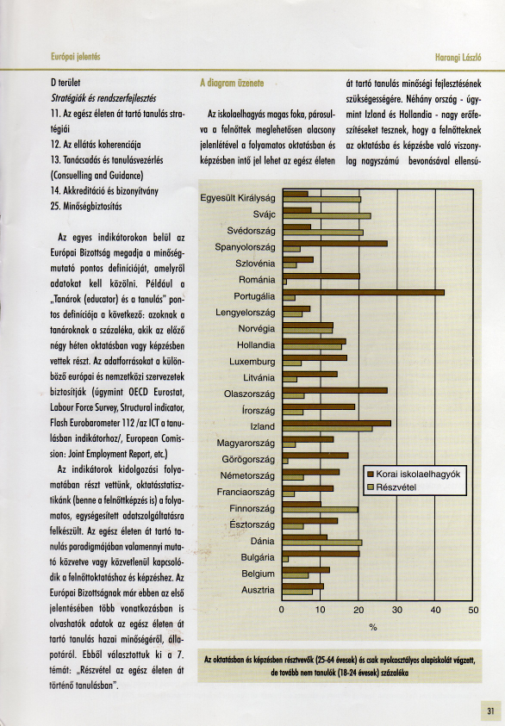
Magyarországon - a részvételi indikátor szerint - a közepes lemorzsolódás és a felnőttképzés viszonylagosan szűk hatóköre a jellemző. Az utóbbinak, megítélésünk szerint fő oka lehet a motiváció hiánya, amelyet még több ösztönzővel, késztetéssel kívánatos fokozni (tanulmányi segélyek, kedvezmények, munkaidőelengedés, stb.). Bizonyára van tennivalónk még a tanítás vonzóbbá és hozzáférhetőbbé tételében is.
Még egyszer hangsúlyozni kell azonban, hogy a felnőttoktatásban és -képzésben való számszerű részvétel szinte meghatározóan függ az iskolában eltöltött idő eredményességétől, időtartamától, az ott kapott inspirációktól, örömöktől, csalódásoktól is. A magasabb iskolai végzettség fokozza a foglalkoztatási esélyeket, a nem megfelelő, hiányzó kvalifikáció viszont négyszeresére növeli a munkanélküliség veszélyét.
Nagyon sok objektív és szubjektív tényező befolyásolhatja egy személy azon döntését, hogy bekapcsolódik-e egy tanulási folyamatba vagy sem. Oktatáspolitikai szempontból azonban fontos, de korántsem kizárólagos cél, a részvétel bővítése, mely egyben előfeltétele is az egész életen át tartó tanulás minőségi fejlesztésének. Amikor a létszámot mérjük, nyilvánvaló, hogy ez nagyon összetett kérdés, melyet csak részben lehet kifejezni a tanulásban töltött idővel illetve a tanulás abbahagyásával. Ebben az összefüggésben a jelenlét minőségének, értékének vizsgálata szintén meghatározó. Az informális tanulás (család, munkahely, környe-zet) minőségi indikátorai pedig teljesen hiányoznak.

Felhasznált források:

European Report on Quality Indicators of Lifelong Learning, European Commission, Brussels, 2002. 95 p.

Draft Detailed Work Programme for the Follow-Up of the Report on he Concrete Objectives of Education and Training Systems. European Commission, Brussels, 2001.25 p.

Communication from the Commission. Investing efficiently in education and training: an imperative for Europe. European Commision. 2003.32 p

